业内交流资料

江苏工业设计通讯

第3期
（总 第10期）

江苏省工业设计会秘书处编 2015年06月05日

关于举办第二届江苏省工业设计大赛的通知
国际设计大师走进江苏制造业——推动工业4.0在宁成功举办
浪尖华东地区全产业链设计创新平台在太仓启动
2015世界绿色设计论坛扬州峰会开幕
协会两个专委会召开会议研究安排年度工作

关于举办第二届江苏省工业设计大赛的通知

为深入贯彻实施国务院《中国制造2025》（国发〔2015〕28号）和省政府《关于加快提升文化创意和设计服务产业发展水平的意见》（苏政发〔2015〕39号）和《关于加快发展生产性服务业促进产业结构调整升级的实施意见》（苏政发〔2015〕41号），加快工业设计与制造业融合发展，推进工业设计产业化，定于2015年5月-9月举办第二届江苏省工业设计大赛。有关事项通知如下：
一、大赛简介
本次大赛由江苏省经济和信息化委员会、江苏省工业设计协会主办，针对江苏省内制造企业发布的具体设计需求，面向省内外有关单位和个人征集参赛作品，作品的入围、获奖和成果应用主要围绕制造企业发布的需求进行选择评判，努力实现真正的设计与产业对接。大赛采取线上申报方式，参赛者可在6月1日后，登陆大赛官方网站http://www.jsgysj.cn查看大赛相关信息，并于7月20日前注册填写、上传相关资料。参赛作品入围后，参赛者须按照发布需求的制造企业要求，提供相关实物或模型。大赛设金、银、铜奖和优秀奖，同时，参赛设计作品如被制造企业选中采用，将由企业与参赛者商定合作方式应用设计成果。对征集设计需求、积极参与大赛组织工作的制造企业，大赛组委会将在宣传展示、项目扶持等方面，给予积极支持。（大赛总体方案和工业设计需求信息详见附件1、2）
二、有关要求
（一）宣传发动。本次大赛是我省首次针对制造企业设计需求组织工业设计大赛，是促进全省工业设计供需对接、促进工业设计产业化的创新举措。请各地经信部门务必高度重视，按照本通知要求，做好宣传动员，组织协调本地区的制造企业、工业设计园区、设计机构、高校院所等积极参赛。
（二）需求管理。省内制造企业的设计需求为本届大赛的重要标的，请各地经信部门做好所属地区有关制造企业协调工作，确保相关制造企业认真配合参与大赛相关活动。发布工业设计需求信息的制造企业应对发布信息负责，对入围后的设计作品，企业应根据需求特点，有针对性提出模型制作要求，组委会适当予以补助。对于未选中的入围设计作品，发布需求的制造企业应做好自律，避免出现知识产权纠纷。

三、大赛联系方式
（一）涉及大赛组织安排、重大问题咨询事宜请联系大赛组委会办公室（江苏省经信委经济运行局）。联系人：吴小松，电话：025-83398234，邮箱: jxwwxs@163.com。
（二）大赛网络报名和作品提交等技术问题、赛事问题咨询请联系大赛组委会执行秘书处。联系人：宗子辉（技术问题咨询），电话：15950456100，邮箱：591241831@qq.com；
冯显杰（赛事问题咨询），电话：15295535713，邮箱：915170748@qq.com。

附件1、2015年江苏省工业设计大赛总体方案
2、工业设计需求信息表

附件1
第二届江苏省工业设计大赛总体方案

一、大赛主题
设计融合产业，创新引领转型
二、大赛宗旨
提升企业工业设计创新意识，促进工业设计与制造业融合发展；搭建工业设计与产业对接交流平台，加快工业设计产业化；提高企业工业设计能力，推动工业经济转型升级。
三、组织机构
（一）指导单位：工业和信息化部
（二）主办单位：江苏省经济和信息化委员会、江苏省工业设计协会
（三）承办单位：第二届江苏省工业设计大赛组委会
四、参赛对象
省内外制造企业、工业设计园区、工业设计机构、专业院校师生以及对工业设计有兴趣的社会各界人士，均可以企业、机构、团体或个人名义报名提交作品参赛。
五、参赛作品范围
主要涉及机械、轻工、纺织、医疗器械等领域，共30项工业设计需求。具体见大赛官方网站：http://www.jsgysj.cn/。
六、申报材料与申报方式
2015年7月20日前，参赛者登录大赛官方网站http://www.jsgysj.cn/，注册成功后，在线填写、上传如下材料：
（一）第二届江苏省工业设计大赛申报表。
（二）提交尺寸为300mm×550mm竖式版面1张。内容包括作品名称、整体效果图、局部效果图、外观尺寸图、设计说明及作品介绍，版面文件格式为JPG，分辨率为300dpi。
（三）提交一份6页以内的演示文稿（PPT）。上传时请将演示文稿以JPEG格式分页上传（每页720*540px，分辨率为72dpi，大小不超过3MB），演示内容包含作品主题、参赛作品整体和关键细节效果图、结构示意图、设计说明、创意说明。
（四）有关附件。包括：
1、参赛承诺书：申报信息真实性承诺和参赛产品无知识产权纠纷承诺。个人参赛须上传个人签名的扫描件，单位参赛、组团参赛须上传加盖单位公章的扫描件。
2、设计作品相关知识产权、荣誉等证明材料的扫描件。
3、单位参赛须提交：盖章后的单位同意参赛授权书（列出参赛作品名称）、单位营业执照和组织机构代码证扫描件；个人参赛须提交个人身份证（护照）扫描件；组团参赛须提交组团单位撰写并盖章的单位推荐函扫描件。
竖式版面、演示文稿内容应包括“第二届江苏省工业设计大赛”的标题，但不得出现参赛企业名称及LOGO、参赛者所在单位、姓名（包括英文或拼音缩写）或与参赛者身份有关的任何图标、图形。终审答辩环节，参赛者需要提供以上资料的原件备查。
七、参赛说明
（一）每个参赛单位（或个人）可以申报多件作品，每一件作品只能选择一个设计需求提交。网上申报信息须认真填写。其中单位全称或个人身份证号（护照号）将作为领奖唯一识别标识。
（二）参赛作品应为符合本次大赛参赛范围的原创作品，不侵犯他人知识产权。与已发表的作品相同或近似的、曾经在其它大赛上获奖的作品不得参赛。由参赛作品相关的知识产权侵权行为所引起的法律责任由参赛者自负。参赛作品的参赛资格、知识产权如存在纠纷，经核实后，大赛组委会有权在大赛的任何阶段单方面取消其参赛及获奖资格。
（三）设计作品在初评入围后，将提交发布需求的制造企业进行评审。如有关制造企业要求参赛者提供作品实物或模型，参赛者应给予配合。对不按要求提供实物或模型的将取消入围资格，所缺名额由对应类别的其他参赛作品依次替补入围。
（四）对于企业评审有意向合作的设计作品，参赛者应配合按大赛终评要求参加终评答辩。对不参加答辩的，将取消终评资格。
（五）企业意向合作的设计作品，经大赛特邀公证单位与知识产权认证机构审核确认该设计作品无侵权行为后，进行公开认证，并由企业与参赛者沟通合作。若参赛者与发布需求信息的企业达成合作，该作品著作权归企业所有，作品设计者具有署名权；若未达成交易，事后发现企业有剽窃等行为，将依据国家有关法律法规进行处罚。
（六）大赛组委会享有参赛作品推介、展示、出版及其他形式的宣传推广权利。
八、奖项设置与评选流程
（一）奖项设置
大赛设特别奖1名、金奖2-4名、银奖3-5名、铜奖4-6名，颁发奖金、奖杯和证书；设优秀奖若干名，颁发奖杯和证书。大赛同时设参赛最佳组织奖，对积极组织参赛并取得优秀成绩的团体进行奖励，颁发奖金、证书。大赛入围作品，颁发入围证书。
其中，特别奖奖金5万元，金奖奖金2万元，银奖奖金5千元，铜奖奖金2千元，大赛组织奖奖金5千元（以上均为含税金额）。特别奖针对能够立刻实现规模化生产的优秀作品，如无符合此项条件的参赛作品，则此奖项空缺。
（二）评比流程
分三个阶段，第一阶段入围初评；第二步企业评审；第三阶段大赛终评。
1、入围初评。大赛组委会成立初评专家委员会，根据参赛者网上提交的参赛作品设计稿阐述的设计原理、设计思路与方法进行综合考评，确定本次大赛入围作品。
2、企业评审。制造企业对于已入围针对本企业需求的设计作品，本着实际需要的原则，评估是否要求参赛者提供模型。根据网上提交参赛作品信息或参赛作品模型（实物），企业自行组织评审，评选出企业意向合作的参赛作品。
3、大赛终评。大赛组委会成立终评专家委员会，在企业意向合作的参赛作品中，评选出本次大赛特别奖、金奖、银奖、铜奖与优秀奖。
九、扶持政策
（一）设计作品如被制造企业选中采用，企业将给予一定的设计费用或采用其它合作方式应用设计成果。
（二）参赛者制作设计作品模型或实物，组委会将酌情给予一定补贴。
（三）参赛作品形成的产业化成果项目，省工业和信息产业转型升级引导资金将予以优先扶持。
（四）大赛组委会通过媒体宣传、现场对接、成果推广等多种方式，对发布需求的制造企业、获奖参赛作品以及参赛者进行宣传推广。
十、大赛宣传
大赛官网将及时发布赛事通知、赛事进展、赛事新闻等信息，各地经信部门、相关行业协会网站也将开展同步报道与链接。省内相关行业协会、工业设计园区、高校将组织大赛的宣传推介活动。组委会还将利用纸媒、网媒、电视媒体、自媒体，开设推广热点与专栏，开展立体式宣传报道。
十一、赛程安排
（一）7月20日前，参赛作品征集截止；
（二）7月底前，入围初评工作完成，入围名单公示；
（三）8月底前，企业评审工作完成，拟合作设计作品名单确定（需提供模型或实物的参赛作品将在8月1日前通知参赛者，相关模型或实物应在8月25日前送至指定地点）；
（四）9月15日前，大赛终评工作完成，获奖名单公示；
（五）9月底前，大赛获奖作品颁奖及相关活动。

附件2
工业设计需求信息表
所属行业 | 工业设计需求名称 | 工业设计需求具体要求
机械 | 高架龙门加工中心机床设计 | 1、规格尺寸依据市场需求制定，重点围绕650、850、1000机型设计；2、功能要求：满足重切削高精度高速的性能要求；3、结构要求依据国际标准；4、外观要求：美观、符合品牌形象；5、适用标准：日JIS标准。
机械 | 溶液调湿机组外观开发 | 1、规格尺寸：长x宽x高（mm）：3200x1500x2800，1200x1000x1100。2、功能要求：(1)利用超声波高频振动把除味液雾化为超微粒子扩散到空气中，分解空气中的各种异味粒子，达到除味目的；(2)支持遥控功能。3、结构要求：(1)内部采用塑钢材质，达到最高防腐要求；(2)采用卡接结构，方便安装。便于维修。4、外观要求：科技感、简约、时尚。5、适用标准：GB/T27943-2011、GB/T7246-94、GBT14294-2008等。
机械 | 机械手和控制系统外壳设计 | 机械手要具备灵活，准确性，并且抓取物品力度可调；控制系统外壳长、宽、高：340mm*220mm*480mm。
机械 | 城市清洁设备概念创意设计 | 针对城市清洁设备围绕如下几个课题开展设计工作：道路清洁；河道、排污渠清洁；大型建筑清洁；交通工具清洁；沙滩海岸清洁；大型看台清洁；景区登山台阶清洁。体现产品舒适的人机体验。产品造型简洁、大方，能与城市环境有很好的融合感。  规格尺寸:2700mm*1100mm*1980mm。
机械 | 全自动拆包投料设备设计 | 将托盘上码垛整齐的原料（一般是50公斤袋装粉料或颗粒料）自动拆解，可破坏原包装袋（塑料编织袋或纸质包装袋）。拆解后的物料能自动输送至指定位置（投料口），包装袋碎片能自动回收至指定位置。产量能达到50吨/小时。
机械 | 压力机人机工程学设计 | 结合国内外同行相类似产品对压力机进行外观设计；机床色系的设计；机床人机工程设计；机床结构的优化，在确保机床刚度强度不变的前提下，优化机身体、滑块等大件减轻机床总重量。
机械 | 冶金用工业炉的部件、结构及控制系统设计 | 工业炉的节能型燃烧器设计、智能控制系统设计、特种炉用材料开发设计、高效换热器设计、传动机械及钢结构优化设计。
机械 | 全自动多功能塑料袋加工机 | 该产品是生产双层塑料包装袋后道工序的设备，是集光、机、电、气为一体的专业设备，也是能用自动化、机械化替代大量的人工作业的先进设备，科技含量很高，所有技术指标、性能、外观质量、结构要求、生产速率、减速机润滑油温度、轴承温度、噪音、适合加工塑料袋尺寸、外型尺寸、安全防护均完全符合工业设计标准要求。规格尺寸：7500*8300*1650mm；功能要求：产品能完成自动上外袋、外袋自动打开，并且将内袋热封冷切后自动输入固定位置，机械手自动抓住内袋、自动塞袋、输送、上胶、包底缝底、切线、计数、出袋、叠码等一连串动作，全过程一气呵成，它适用于带内衬袋的所有包装袋的制作；结构要求:产品为卧式布置，包括外袋上料装置、内袋上料装置、套袋机械手、移袋抄手、中段输送、包边、缝纫、切线装置、抛袋叠袋装置等几部分组成；外观要求：设备表面光洁、美观、牢固，无剥落起皮现象，没有非功能性需要的尖角、棱角、凸起及粗糙不平表面。整机颜色采用红白相间，给人完美的视觉感受，形成自然和谐的节奏美、色彩美、健康美，外形结构设计合理，占用面积小；适用标准:采用企业标准：Q/321181EWL003-2014
轻工 | 新型绿色环保高铁内饰设计 | 1、规格尺寸：整车内饰产品，具体尺寸根据各部位设计具体定；2、功能要求：在满足乘客的舒适性、便捷性的前提下，采用新技术、新材料、新结构以及新的设计理念，设计出更轻量化、更环保、更节能耐用的高铁内装饰产品；3、适用标准TB3139-2006《机车车辆内装材料及室内空气有害物质限量的要求》TB3237-2010《动车组用内装材料阻燃技术条件》UIC566《客车车体及其构建的载荷》；4、其他要求内装饰材料从原材料生产、产品生产过程、产品使用过程以及后续的报废回收处理实现绿色环保要求。
轻工 | 可调节高度多功能护颈枕芯设计 | 1、规格尺寸：75mm*45mm。2、功能要求：1）满足人体颈椎的生理曲线以及合理的睡眠高度；2）枕芯柔软舒适，具有弹性；3）可以根据不同的人群，高矮、胖瘦、枕芯可以调经合适的高度；4）具有定时功能，可以起到闹钟的作用；5）具有音乐播放功能，起到助眠的功能。3、结构要求：1）结构要求为S型，复合人体生理曲线；2）材料要求天然环保。4、外观要求：外观整体大方、美观；5、适用标准：符合GB/T18401-2009。
轻工 | 现代家居和商务对玻璃产品艺术需求的研发 | 需要长期对接。针对建筑及装饰玻璃、淋浴房、玻璃移门、玻璃艺术画、玻璃艺术背景墙、玻璃菜板、玻璃鼠标垫等产品中某一个系列进行持续开发。希望的合作方案：1、合资公司。针对以上任一个系列成立专业合资公司，我方负责资金和生产技术研发，合作方负责产品设计，双方共同负责市场推广。2、服务协作。针对以上产品项目，需要合作方提供完整工业设计方案。合作方按照项目收取费用，或按照销售业绩收取提成。
轻工 | 多功能智能展示框架设计 | 1、规格尺寸：1米*3米为一个单元，进行组装；2、功能要求：便于拆装，可以框架上，进行画面的切换方便，并且可在上面设置感应系统，随着人流量的变化，调节整个展台的照明亮度，以达到节能的效果；3、结构要求：连接结构最好是便于拆装的，且结构强度牢固，用最短的时间，最少的人（一个人）可以搭建完成，形成展台效果。
轻工 | 家用挂壁式空调室内机设计 | 1、规格尺寸长×高×厚：850mm×300mm×190mm，或基于此尺寸作突破发挥；2、功能要求：1.5P制冷量，空调基本功能，附加智能化功能；3、结构要求：采用贯流风轮，其他无限制，可突破发挥；4、外观要求：时尚、艺术化、科技感；5、适用标准：GB/T7725。
轻工 | 日用陶瓷的产品设计及推广 | 日用陶瓷的设计研究、设计策略、设计培训、产品创意、品牌管理运营及推广。
轻工 | 标准化生产提琴的数控设备、成形设备、外包装盒等设计 | 主要需解决标准化生产提琴的数控设备，以减轻体力劳动强度，使产品更加标准化；能解决提琴、大提琴、贝司琴板的专用设备，具有琴板外形切割、琴板外沿弧形的刨削、琴板装饰线条的铣切功能，以减轻劳力强度，提高生产效率，使普档小提琴能全面实行机械化生产；解决小提琴、大提琴、贝司、琴框成形设备；有侧板烘形、琴箱成形和底面板上胶的设备。改革提高提琴的外包装：现在都是老式葫芦形的，要求设计出各个档次的新型包装琴盒；设计更先进的吉他头子加工设备，使各种琴头更加符合产品标准，减轻劳动强度，提高生产效率，提高生产标准化；设计电子提琴的发音芯片加扩音设施一体的电子件，解决电子提琴加连接线接到音箱上，才能使提琴声音发出来，要求电子件有拾音棒，有音量大小的控制旋转钮，有能直接安装到音箱里的喇叭，有拾音棒、芯片组合连在一起的电子琴电子芯片。客户购到的电子提琴能在演奏现场直接像正常提琴一样发出声音，不再靠音响设备才能使用电子琴芯片，这是最迫切的需求，电子芯片要求便于安装在小提琴、大提琴、贝司的音箱内，使用9伏电池作为能源，喇叭能像手机上的喇叭一样直接装进音箱内部。拾音棒连接芯片的线长度根据各种规格的产品使用设计，喇叭要便于安装。  规格尺寸。提琴规格：小提琴：4/4,3/4,1/2,1/4,1/8, 1/10,1/16大提琴：4/4,3/4,1/2,1/4,1/8,1/10。贝司：4/4,3/4,1/2,1/4,1/8；功能要求：设备要具有多功能的机头，具有换刀功能。1）锯形切割是直柄刀；2）外沿弧形用球形刀；3）装饰线条槽用：小提琴，1.3mm宽，2mm深的刀具大提琴，1.5mm宽，2.5mm深的刀具贝司，1.8mm宽，3mm深的刀具；4）铣里沿刀具为球形刀；5）设备具有真空吸附作用，以便快捷换工件；6）每台数控设备最低要有两个刀轴和自动换刀的刀具库。3、结构要求:1）机身重量为4.5吨以上，以减少震动；2）机身为铸铁材料，具有不易变形，稳重的特性；3）传动丝杠滑轨必须为进口的，耐磨强度高；4）主轴电机要求为转速在2.8万转/分钟以上的高速电机，风冷水冷均可；5）切削的各类刀具头必须锋利耐用，选择进口刀头安装在刀轴上。4、外观要求：该数控设备生产的产品，外沿弧形和顺、左右对称，各部位上的尺寸准确到位，外表光洁。5、所生产的产品，配件合乎提琴行业标准和吉他行业标准。
轻工 | 碳纤维自行车设计 | 1、规格尺寸:1.2m×0.6m×1m；2、功能要求:适合山地骑行的山地车、公路车、情侣车、折叠车；3.结构要求:“轻”—保证技术要求的情况下，将自行车重量控制在6-9公斤；“精”—整车设计和制作工艺精致，符合现代的美学观念；“巧”—技术结构设计巧妙，便于骑行、携带、存放；“高”—高质量、高安全性，立足于体现生活的高品质；4.外观要求:外观靓丽，色彩丰富，适合各个年龄层次阶段的适用人群；5、适用标准：QB1880-2008；欧盟TUV。
轻工 | 手持电动工具设计 | 1、规格尺寸：在200mm*300mm以内，无严格规定；2、功能要求:根据工人工作需求自定，可以是现有工具功能的扩展、可以是现有手工具的电动化、可以是现有工具的智能化；3、结构要求:基本原理具有可实现性；4、外观要求:稳重耐用、功能化、男性化风格。要求洞察建筑工人或装修工人的具体工作需求，结合人机工程，为之开发一款全新电动工具，降低劳动强度、提高效率。
轻工 | 缆虫压接专用工具（电器联接端子） | 1、规格尺寸：总长10"；2、功能要求：根据电器联接端子的大小设计可以任意调节距离、平移压接，并有剪切、剥线等功能；3、结构要求：结构简便、单手操作、压接力均匀、握手舒适，有自动张开机构；4、外观要求：简便、流畅、美观、重量轻。
轻工 | 校园洗衣房服务生态设计；住宅洗衣房系统设计；商旅移动式洗护设备；户外便携式洗衣设备 | 突破传统洗衣机固有形态与功能，基于对用户行为的研究，需求及痛点的洞察，基于设计思维及未来智能家居生态的探索，创造出具有用户价值的全新产品及业态。输出物：内容创新需通过产品形态及功能的组合进行展示，可以匹配展板进行设计说明。
轻工 | 智能电动自行车 | 1、规格尺寸：长宽高1500mm×620mm×1020mm，原则上不宜突破；2、功能要求：满足于18-30岁城乡青年的时尚代步工具（15KM以内），接入或预留新媒体等互联网接口；3、结构要求：承重超过75KG，符合人体工程学；4、外观要求：流行色，科技感强、时尚感强、简约；5、适用标准：GB17761,在重量和速度上可适当突破；6、在符合物理学和安全性要求的基础上，可考虑两个方向，一是特别炫酷突破型；二消费者接受度高，工艺简单，可大规模生产、经济性良好。
医疗器械 | 超级轻量便携式电动轮椅 | 1、规格尺寸：全长800mm*全高700mm*全宽600mm；2、功能要求：拆装一键式操作；应采用整体动力系统，全自动化；承重100kg；一次充电可行程15KM，时速在6KM左右，整体重量不超过15kg；3、结构要求：超轻，重量在20-22KG左右，配置防倾小轮；应易于折叠收纳，且折叠后体积越小越好，可车载；4、外观要求：轮椅车应体现流线型，风格尽量中性，不应有明显的地域特点；5、适用标准：国标：GB/T12996-2012;欧洲标准：NEN-EN12184:2009等；6、在保证以上要求的基础上，尽可能做到时速可调。
医疗器械 | 医用制氧机的低噪音、高能效比改良设计 | 目前，医用制氧机整机工作噪音55分贝、5L的功率需600瓦，需要通过改良设计，使整机工作噪音控制在40分贝以下，5L的功率只需300瓦。
医疗器械 | 腕式电子血压计 | 1、规格尺寸长度≤85mm,宽度≤65mm，高度≤30mm；2、功能要求心律不齐、智能加压、袖带捆绑检测、60组记忆值、测量姿势检测、误动作提示、血压水平显示、最新三次测量平均值；3、结构要求操作方便，结构可靠；4、外观要求外观新颖，与现有产品成一体系；5、适用标准YY0670－2008、JJG692-2010;GB/T14710─2009、GB/T9969─2008、GB9706.1─2007、GB/T191─2008、GB/T2828.1─2003。
纺织 | 宋锦女士拎（背）包设计 | 1、规格尺寸女士拎（背）包，尺寸大小适中，符合拎（背）包标准要求；2、功能要求拎（背）包的实用性要强，适用多种场合，满足多种人士的使用要求。同时要兼具时尚元素，并有丰富的文化内涵；3、结构要求拎（背）包的体面料采用宋锦面料，细节部分的辅料采用真皮；4、外观要求要求简约、美观、大方，形体饱满、无裂面、脱色、折损，表面平整，外观精致，富有时尚气息与文化内涵；5、适用标准在产品规格、外观质量、物理机械性能测试、材料鉴定、游离甲醛和可分解芳香胺染料各方面均符合检测标准。
纺织 | 智慧化可穿戴式功能性服装产品 | 1、规格尺寸：175/92A，版型时尚修身；2、功能要求：从纤维材料，或信息化配件等体现可穿戴式服装的智慧化等功能；智慧化可从产品对人体健康监测、天气交通预知、太阳能、视觉及红外隐身或公共信息处理等方面的应用；3、结构要求：产品结构紧密，结合科学，应用合理；4、外观要求：外观简约时尚，可分类应用于青年、中年或老年等人群；5、适用标准：相关服装产品的国家或行业标准，亦可制定企业标准推广。
纺织 | 家纺面料的提花、印花花型及产品款式的设计 | 1、规格尺寸:针对床品规格（2m*2.3m、2.2m*2.4m等等），提花/印花花型的设计应符合床品裁剪的要求；2、功能要求：环保、舒适；3、结构要求：印花、提花、款式设计；4、外观要求：美观，符合不同人群的审美需求；5、适用标准：GB18401-2010《国家纺织产品基本安全技术规范》、GB/T4669-2008《纺织品机织物单位长度质量和单位面积质量的测定》、GB/T22844-2009《配套床上用品》；6、须结合人群定位、客户品牌风格、销售渠道等。
其他 | 经编博物馆设计 | 1、展现经编行业的发展历史；2、体现经编标志性的事件；3、体现经编摄入到社会的各个不同行业与层面；4、对经编未来的可持续展现。
其他 | 路灯照明智能控制系统设计 | 功能要求：通过GPRS、ZigBee通信技术、数据库管理技术等，实现路灯照明系统的遥测遥控、光照度自动调节（根据天气及车流量）及电脑检修坏灯、定位维修等。
其他 | 可快速调整尺寸的轮胎口型设计 | 1、规格尺寸:标准规格轮胎口型；2、功能要求:在宽度和高度上可快速调整，以此来适应胶料加工性能的波动，最终保证部件尺寸符合要求。可嵌入传感器，存储及传输轮胎运行数据；3、结构要求:宽度和高度可精确到毫米的调整；4、外观要求:光滑无毛刺。
其他 | 一次性使用吸氧湿化液无菌化灌装及生产的工艺设计 | 需要对一次性使用吸氧湿化液无菌化灌装及生产进行工艺流程设计，以实现灌装前对各部件进行灭菌，并设计一种灭菌方式真正做到无菌。
其他 | LED灯具性能改进及外观美化，光源模组产品优化设计 | 1、LED路灯：能够针对道路照明，配置一些实用功能，外形简洁大方，维护方便，成本经济。  2、LED厂房工矿灯：能够针对工矿企业厂房照明，增加一些实用功能，外形简洁大方，维护方便，成本经济。  3、基于光源模组产品为基本元素进行设计及构思。
其他 | 儿童智能防护手表设计 | 要求防水、防摔、方便佩戴，结构为液体硅胶，外观要求为简洁、美观、时尚，适用标准是高级智能穿戴设备。

国际设计大师走进江苏制造业
——推动工业4.0在宁成功举办

4月9日，由江苏省经济和信息化委员会、江苏省工业设计协会主办，江苏工业设计国际合作中心、中国工业设计服务中心联合承办的“国际设计大师走进江苏制造业——推动工业4.0”活动在南京隆重举行。活动旨在引进国际顶尖工业设计大师资源，全面推动工业设计产业在江苏的可持续发展，促进工业4.0在江苏萌芽生根，推动江苏工业从江苏制造向江苏“智”造转变。
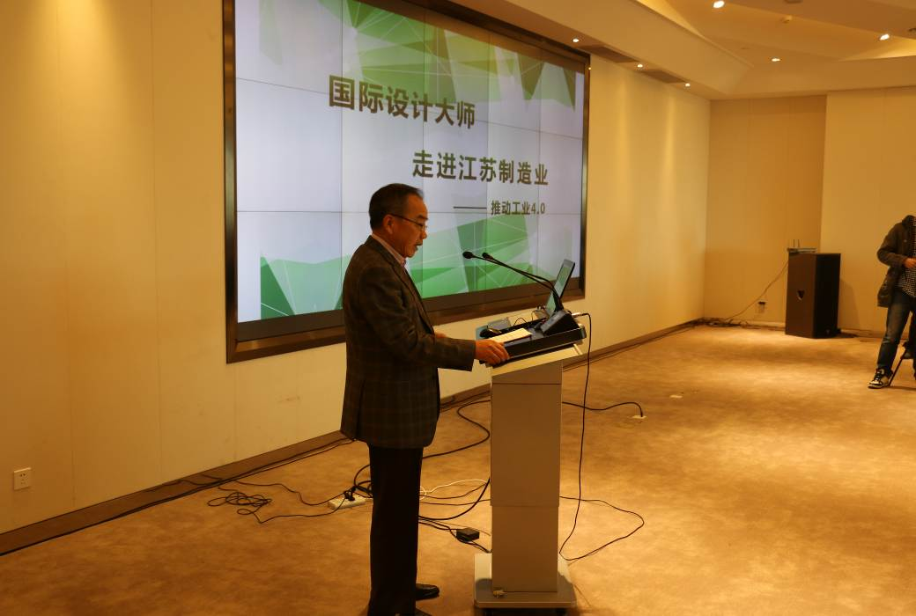
活动由江苏省工业设计协会副会长包锦球主持，国际汽车及工业设计大师贺迈先生，国际著名时装设计和性能运动装设计大师葛特立和葛丽婧夫妇等国际大师以及江苏省经信委经济运行局局长管明、副局长程旭，江苏省工业设计协会副会长兼秘书长董建平，南京栖霞区区委常委、宣传部部长周峰等领导出席会议，并有80多家制造企业与20家知名设计机构参与对接。
会议开始，省经信委经济运行局局长管明介绍了国际设计大师走进江苏制造业的活动背景，强调了制造企业实现产业融合和产业升级的重要意义。随后国际大师贺迈和葛特立进行了专业优势及优秀案例介绍，使参加活动的制造企业与设计机构充分领略了大师的国际眼光与先进理念，深化了对工业设计产业化的认识。江苏徐州工程机械研究院院长赵斌作为机械制造企业典型代表发言，企盼国际大师更多走进江苏制造企业，加快江苏制造业转型升级的步伐。
活动还举行了现场签约仪式，江苏徐州工程机械研究院、苏州宋锦、苏州新亚科技有限公司等在内的6家知名制造企业与江苏工业设计合作中心成功签约。江苏工业设计国际合作中心总负责人李永波表示，江苏工业设计国际合作中心致力于打造三个平台和一个通道，即创新提升的国际平台、国际国内技术人才互动交流平台和产业融合平台，共同打造一个制造企业走向国际、制造产品走向全球的通道，并落实“快、准、实”三要点，快速对接，准确定位，实实在在服务企业。通过整合国内外优秀设计资源，加快我省制造企业与设计机构的项目对接，为全省设计产业与实体经济融合发展做试点作示范，为江苏工业设计产业与国际最新发展趋势接轨、高端嫁接全球发展资源搭建常态化的通道，辐射更多本土设计机构。
在活动的大师论坛环节，三位大师与参加活动的企业代表互动交流。企业代表踊跃提问，三位大师针对企业的不同问题给出最专业的解答。不管是设计机构还是制造企业都对与大师交流、合作兴致盎然。当天活动结束时，主办方还邀请多位国际大师到企业进行实地考察，进一步促进大师与制造企业的紧密交流，推动项目合作。
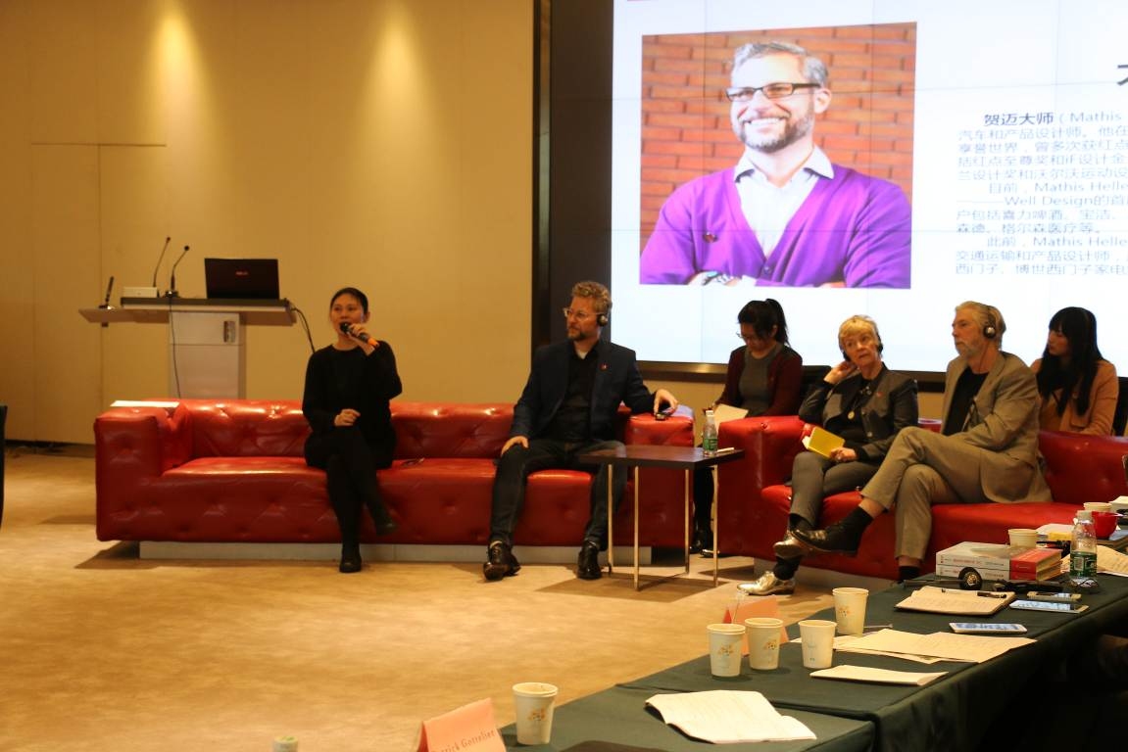
对本次活动的成功举办，省经信委经济运行局局长管明表示，这是江苏工业设计产业化进程的序幕，通过举办“国际设计大师走进江苏制造业”系列活动，将全球的先进理念与设计资源带进江苏，有效促进全省制造企业的国际化、高端化发展，推动我省工业4.0，加快工业经济的转型升级。

浪尖华东地区全产业链设计创新平台在太仓启动

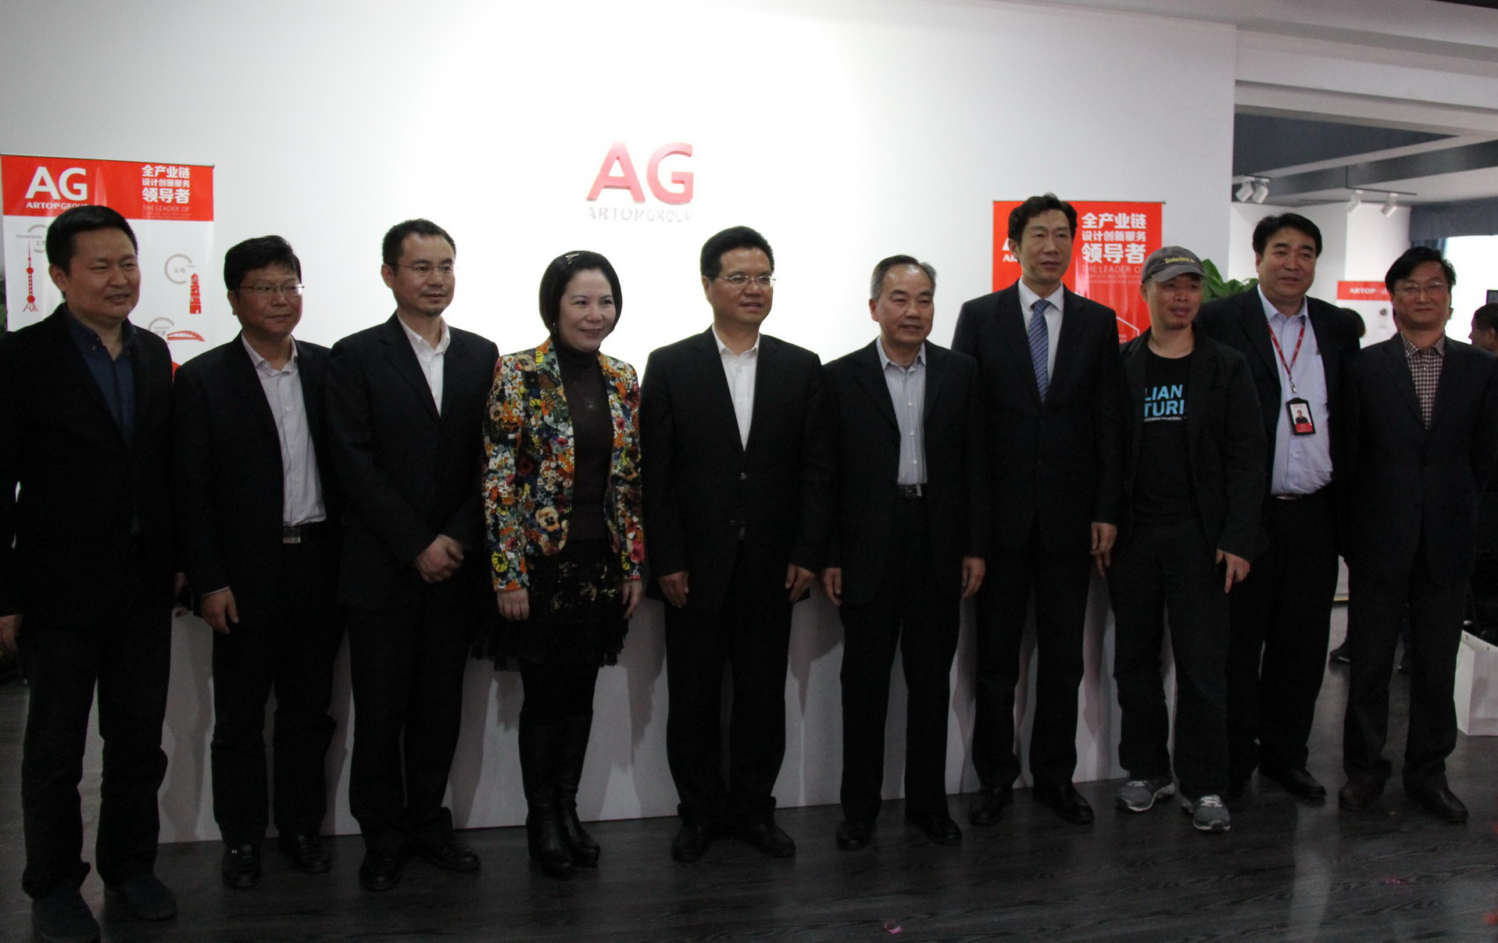
4月16日下午，以太仓为基地的华东地区“Design+6”全产业链设计创新实体平台在江苏（太仓）LOFT工业设计园正式启动！该平台是在去年10月份第九届中国工业设计周暨首届江苏工业设计周期间由浪尖设计集团与灵狮文化产业集团共同签署打造的，在市委市政府的大力支持下，经过前期筹备正式开启！
本次活动亮点纷呈：华东地区首个以工业设计全产业链整合运营为代表的产业化运营平台正式开启；国内最大设计集团——浪尖设计正式进驻江苏（太仓）LOFT工业设计园；全面打造“D+6”设计创新服务平台。
江苏省工业设计协会副会长包锦球、太仓市委书记王剑锋、太仓市副市长朱万里等领导，太仓及周边设计、制造企业代表出席本次启动活动。
亮点一：
华东首个工业设计全产业链整合运营平台正式启动运行，全面打造“D+6”设计创新服务平台。
启动仪式在下午2点正式开始，主办方浪尖董事长罗成先生首先致辞感谢各位来宾的莅临，并表示启动全产业链设计创新平台，是在以太仓为基地的华东地区以整合资源为手段，创造符合市场需求，引领市场发展，能带来商业价值、社会价值，并能持续发展的战略部署。而太仓依托上海、苏南及长三角独特的地理位置和完善的产业链配套优势，吸引浪尖最终选择了太仓。
灵狮CEO刘勇利先生表示把全产业链设计创新平台设立在太仓LOFT工业设计园内，是综合考量多方因素的明智选择，该平台作为目前华东地区首个以工业设计为主导，整合工业设计产业链上下游关键节点的设计创新服务平台，不仅能够帮助客户实现更好的商业及社会价值，同时也是推进工业设计行业持续发展的有效途径。
据悉，该平台将全面打造“D+6”全产业链设计创新服务的实体平台，在以太仓为基地的华东地区全面打造以设计平台为核心，包含供应链平台、高端制造平台、文化平台、研发平台、品牌咨询平台、知识产权运营平台在内的“D+6”全产业链设计创新服务平台，持续为客户提供包括产品规划、创意设计、研究开发、生产制造、采购物流、成本控制、品质控制、品牌营销、知识产权运营等一体规划的高端综合设计解决方案，从而实现更高价值和持续发展。预计3年内该平台总产值可达到1亿元，其中纯设计产生的产值为1000万元，相关产业链收入达9000万元，实现利润1000万元，带来间接产值80亿元。
亮点二：
全国最大设计集团——浪尖设计同步进驻江苏（太仓）LOFT工业设计园。
随着市领导和主办方共同为“苏州浪尖设计整合有限公司”揭牌，不仅标志着浪尖华东地区全产业链设计创新平台启动，同时也意味着全国最大设计集团——苏州浪尖设计整合有限公司同步进驻江苏（太仓）LOFT工业设计园。
浪尖集团于1999年创立于深圳，是中国创意产业领军企业，荣获中国国家级高新技术企业平台, 中国国家中小企业公共服务示范平台, 中国工业设计十佳设计服务机构等多项荣誉。创立16年来，浪尖致力于工业设计，注重产学研的有效结合，为可持续性设计的实践做出了巨大贡献。2009年，浪尖率先提出全产业链设计创新的概念，此次浪尖集团选择在太仓成立苏州浪尖设计整合有限公司，将与太仓LOFT共同合作，发挥各自的优势，探索出一条以市场为导向、以机制为保证、以全产业链资源共享为特点的公共服务平台的建设经验，帮助当地及周边企业升级转型，为太仓带来巨大的经济效益以及社会效益！
浪尖公司入驻太仓后，将通过设计创新创造新的商业合作模式，搭建各类产业链功能平台，整合并优化配置当地及周边的设计创新资源储备；通过不断增强区域内的要素聚集力、产业竞争力和体制创新力，提供相关设计创新服务；利用设计创新、生产制造和交易的高端整合服务，提高当地工业产业的竞争力，促进制造业与创意产业有机结合，建立可持续性发展的技术动力，为长三角技术企业转型升级提供高端综合设计服务，助推区域经济结构调整和发展方式转变，从而为“中国制造”向“中国创造”奉献一己之力！

2015世界绿色设计论坛扬州峰会开幕

由世界绿色设计组织(WGDO)主办的“2015世界绿色设计论坛扬州峰会暨世界绿色设计博览会”于5月20日至23日在扬州市召开。这是世界绿色设计论坛继2013年以来第三次“相约”扬州。
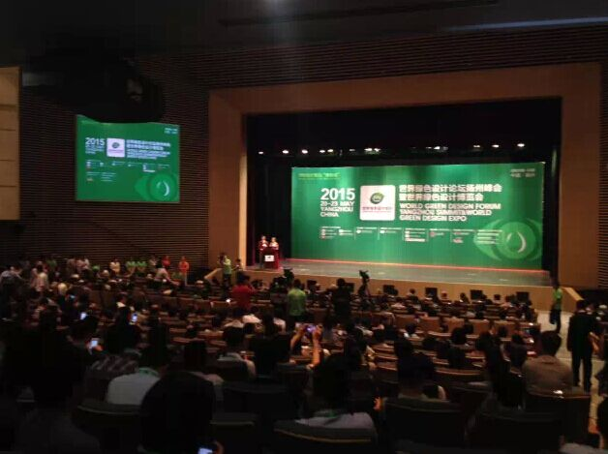
“世界绿色设计论坛”是由十一届全国人大常委会副委员长、中国科学院前院长路甬祥院士倡导，由光华设计基金会联合国际设计联合会、瑞士QSC基金会、新华社《中国名牌》、中国产学研合作促进会共同发起，中国国务院参事石定寰担任组织主席。在世界各国绿色设计领域专业人才、行业精英的关注支持下，世界绿色设计论坛自2011年起至今已连续举办了5年。论坛旨在搭建全球生态环境保护与绿色产业发展的国际对话平台，促进中欧双方的交流与合作，是双方各界就科技、人文、设计等多方面合作的桥梁。本次论坛主题为“绿色设计助力‘绿色化’”，意大利为今年峰会主宾国，内容主要包括开幕式主论坛演讲、绿色设计国际大奖颁奖、绿色设计博览会、各平行分论坛专业领域演讲、企业对接洽谈会等。
在中央政治局今年3月24日的会议上，习近平总书记首次提出“绿色化”，在新型工业化、城镇化、信息化、农业现代化之上加入了“绿色化”，并且将其定性为“政治任务”。因此，今年世界绿色设计论坛扬州峰会的召开，更具时代意义。
高层领导及外国驻华机构先后发来贺信
世界绿色设计论坛扬州峰会暨世界绿色设计博览会于2013年首次在中国举行，迄今为止连续举办三年。三年来，受到了各级领导及外国驻华机构的重视，期间纷纷发来贺信，除了预祝大会顺利召开以外，还表达了对于“绿色设计”的重视，以及对绿色设计助力“绿色化”主题的关注。包括十一届全国人大常委会副委员长、民建中央主席陈昌智，十一届全国人大常委会副委员长、中国科学院前院长路甬祥，中国工程院常务副院长潘云鹤，中国外交部前部长李肇星等。外国发来贺信的驻华机构包括意大利、挪威、芬兰、丹麦等驻华大使馆。
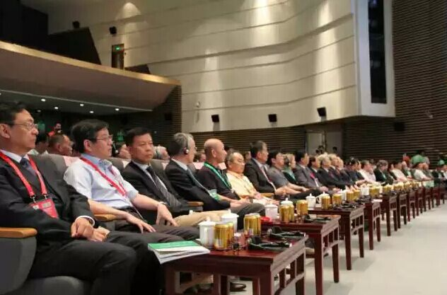
来自20多个国家和地区800余位嘉宾参会
2015年5月20日至23日，江苏省扬州市以“绿色设计助力‘绿色化’”为主题，举办“2015世界绿色设计论坛扬州峰会暨世界绿色设计博览会”，这是在扬举办的高规格、大规模涉外活动，也是目前绿色设计领域最大的国际专业盛会。通过绿色设计，促进经济转型，提高经济竞争力，构建可持续的经济发展模式，使人与自然和谐共生，是此次来自20多个国家参与会议的800多位嘉宾的共同追求。
开幕式上，世界绿色设计组织主席、国务院参事石定寰先生、意大利驻华使馆公使Dr.Massari Augusto、扬州市相关领导发表致辞。
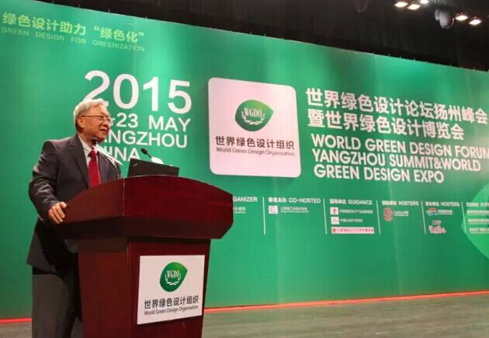
开幕式结束后，十一届全国人大常委会副委员长、中国产学研合作促进会会长、中国科学院前院长路甬祥先生发表名为“绿色化是人与自然协调、人类文明持续繁荣的要求”的主旨演讲。他指出：“绿色化”作为生态环境源头治理、人与自然和谐协调的发展理念与方式，是人类文明进化和持续繁荣的必然要求。“绿色化”将深刻影响着中国经济社会发展的未来，改变世界发展的方式和人类文明的发展整体走向，提倡自觉选择科学理性、简朴健康、绿色低碳的生活方式。路甬祥还特别提出对于生态修复的殷切期望。强调要保护和修复生态环境，真爱山青水绿，规划建设美好宜人的城乡人居环境。强调要实现“绿色化”，需要设计先行，绿色设计将决定产品、工艺装备、服务的生态环境友好性和工业化、城镇化、信息化、农业现代化的绿色化水平。路甬祥提出殷切期望，期待全社会人民积极投身推进“绿色化”进程，为创新驱动绿色发展贡献力量，为共创分享人类生态文明做出新贡献。
百余家企业参与评选
绿色设计国际贡献奖是世界绿色设计论坛设立的国际性、公益性奖项，也是首个民间绿色设计的国际性奖项，是由国家政府和民间企业一起设立，授奖范围涵盖全世界的一项绿色设计大奖。本届绿奖吸引了国内外众多一流企业的最新科技产品和技术参评，本着公平、公正、公开的原则，经过层层选拔、投票等机制，最终选出金奖8个，银奖20个。同时加多宝成功入围10月份博洛尼亚峰会的评选。
绿色设计国际大奖的颁出，以正面鼓舞的力量激励越来越多的设计者和企业参与到绿色设计领域的创新中来。另外，“乡村设计奖”作为绿色国际大奖特设奖项正式启动，同时启动的还有WGDO与欧特克软件中国有限公司合作的“中国绿色创业家奖”。欧特克软件中国有限公司可持续发展与清洁技术业务发展经理赵兴茂在现场即给两家企业颁发了价值300万元的管理软件以资鼓励。
面积大、展商多、展品新，成历届之最
本届世界绿色设计博览会首次采用充气膜结构展馆，充分体现了绿色、低碳、环保的理念。近7000平米展区面积，包括ABB、南京埃斯顿自动化股份有限公司、海尔智能家居、台湾威强电、硬蛋智能硬件、华中数控、3D动力、长虹电器、小米科技等来自国内外超过400家企业带来了他们的最新产品参与展出。同时，智能机器人、新能源汽车、电动滑板车、空气净化器、3D打印机设备等上千件绿色设计创意产品也参加了展出。

协会两个专委会召开会议研究安排年度工作

编者的话：4月23日和5月22日，协会行业专家委员会和高校专家委员会分别召开会议，对专委会2015年工作进行研究部署。省经信委经济运行局局长管明，省工业设计协会副会长包锦球、副会长兼秘书长董建平参加会议。鉴于两个专委会2015年度的工作计划（要点）是对协会年度工作的具体化，现予以刊发，供会员参阅

江苏省工业设计行业专家委员会
2015年度工作计划

为加强江苏省工业设计协会建设，促进协会更好发挥中介组织作用，推动我省工业设计产业加快发展，行业专家委员会（以下简称“行业专委会”）在协会秘书处的指导下，于2015年4月23日在东方1号创意产业园召开了江苏省工业设计协会行业专委会第二次会议。会议紧密围绕与制造业融合，促进制造业提升，实现制造业服务化，促进设计产业化和产业设计化为发展宗旨，认真研究讨论了行业专委会2015年度的工作，并制定以下工作计划：
一、搭建专业化服务平台，实现合作共赢
行业专家委员会在发展壮大行业自身建设的同时，有效结合江苏省工业设计国际合作中心和东方1号3D打印技术中心搭建3D打印技术平台，为全省制造企业提供集聚创客资源，为全省乃至全国院校提供科研平台，将创新元素与企业新品研发无缝连接，推动全省制造业创新发展。目前中心已引进国际领先的Projet 660 pro 全彩色打印机、Projet hd3510plus光固化快速成型机等7台工业级打印机，包括高精度蓝光扫描仪、全彩色扫描仪以及5台桌面扫描仪和1套虚拟现实CAVE系统，通过配备工业级全配置的3D打印设备，为企业产品创新提升和全民创业提供高端高效的硬件服务和软件支持。
二、扎实推动行业发展，促进产业融合
设计产业发展应瞄准国际前沿和产业高端，集聚、整合全球资源，“立足基层、扎根基层”，紧密结合江苏制造业发展需求促进设计服务与产业发展的深度融合。
开展设计产业调研，对设计产业进行系统全面地调查摸底（包括市场调研、生活文化研究、案例分析等），建立工业设计系统库。拟定于5月、7月和10月分别组织专委会相关专业组成员，赴省内工业行业专业对口重点企业进行工业设计专题调研和对接交流，并总结、凝练研究课题或服务项目。
在深入了解行业发展趋势基础上，协助协会和政府制定行业发展规划，引导整个行业发展方向；借助行业专家委员会对整个行业进行专业研究，建立专家库，为行业进步提供更准确、更权威性、更有说服力的研究和成果；建立案例库，收集、整理产业发展典型案例，为中小企业和行业发展个体提供咨询和指导服务，为设计公司解决实际问题；建立项目库，积极组织与设计行业相关的项目开发，抓好项目入库，整合所有项目资源，储备与行业发展相适应的项目。
三、筹划开展各项活动，营造良好发展氛围
工业设计在我国是新兴产业，工业设计的推广普及活动仍是促进产业发展的重要内容。行业专家委员会在年内主要以“3+6”重点活动开展工作。
协助政府主管业务部门和协会秘书处组织好三个全省性活动。一是拟于9月下旬或10月中旬举办第二届江苏工业设计周暨工业设计大赛活动，在首届江苏工业设计周基础上继续扩大规模办下去，办出水平、办出特色，力争成为协会的品牌活动；二是拟于4月、9月办好国际大师走进江苏制造业系列活动；三是于5月中旬在成都举办的江苏产品万里行工业设计产品展示活动。
协助协会秘书处组织开展好六个协会行业活动。包括组织“双十佳”评选活动、3D打印设计大赛、开展产业对接活动、组织深度产业国际游以及人才培训等。视情利用广交会平台拓展工业设计对接面和行业市场范围。
四、加强自身组织建设，增强行业凝聚力
行业专家委员会作为产业发展的促进组织，不仅要为全省的工业经济做好服务，更应加强自身的组织建设，以标杆示范作用推动行业发展。
充分发挥专委会的智囊作用，采取定期召开工作例会，针对产业发展中的热点难点组织主题研讨。并适时对委员会工作开展情况进行小结、交流。
充分发挥专委会的专家顾问和桥梁纽带作用，成立协调组，设立联络员，帮助设计机构和制造企业解决发展中的重点、难点问题。
充分发挥专委会专家的创新作用，研究制定工业设计产业发展新的评价体系，利用专业人士的眼光衡量行业发展水平，增强我省工业设计行业发展凝聚力、融合力，坚持高要求、高水平发展自己，全力推动工业设计产业化，构建产业融合发展平台。

江苏省工业设计高校专家委员会
2015年工作要点

为加强我省工业设计协会建设，促进协会更好地发挥中介组织作用，推动我省工业设计产业健康快速发展，发挥我省高校工业设计专业学科专家学者作用，高校专家委员会（以下简称“高校专委会”）在协会秘书处指导下，于5月22日在南京林业大学召开了高校专委会第二次会议。会议认真研究讨论了2015年的工作任务，并形成以下要点：
一、成立专业组
根据我省工业行业产业特色和高校工业设计专业学科优势，2015年拟指定1-2名高校专委会秘书，并在高校专委会内成立相关专业组。
（1）交通工具类专业组：主要包括：汽车、列车、轨道交通、船舶、摩托车、自行车、交通设施配套等交通工具类的工业设计。
（2）机械电子类专业组：主要包括：工程机械、数控机床、机电一体化设备等装备制造类和便携化、智能化、人机交互等电子信息产品类的工业设计。
（3）家居日用品类专业组：主要包括：家具、家电、家饰、家纺、灯具、厨具、卫（洁）具、玩具等家居日用生活用品类和服装服饰类的工业设计。
（4）工艺旅游纪念品类专业组：主要包括：陶瓷、搪瓷、漆器、金属工艺品、玻璃工艺品、雕刻工艺品、绣织工艺品、编织工艺品、工艺画等工业美术及旅游纪念品类和文化创意产品类的工业设计。
二、组织产业调研
为理清我省工业设计及制造业的产业结构、产业需求，将组织高校专委会或相关专业组进行产业调研。
（1）2015年暑期和下半年，分别组织专委会全体成员，赴南京国创园、武进工业设计园、太仓工业设计园、大丰工业设计园（东方1号）和扬州设计瑰谷等园区进行对接交流。
（2）2015年暑期和下半年，分别组织专委会相关专业组成员，赴省内工业行业专业对口重点企业（每个专业组4-5家）进行工业设计专题调研和对接交流，结合产业需求，总结、凝练研究课题或服务项目。
三、举办专题培训与学历教育
（1）2015年暑期和下半年，根据我省工业行业需求和协会秘书处安排，结合相关高校专业学术活动，在相关地区、园区或高校，针对制造企业和政府部门管理领导、设计师与专业人员，分别组织1-2次高层次的工业设计专题培训班或论坛会。
（2）2015年开始，为发挥我省具有“工业设计工程”专业学位工程硕士培养点的相关高校的专业学科特色、优势和作用，积极并有针对性地进行招生宣传，扩大工业设计工程硕士学历教育，以提升我省工业设计人才的学术水平。
四、开展专业研究与咨询服务
（1）2015年，协助协会秘书处在《提升江苏工业设计产业发展水平对策研究》基础上，结合专委会的调研成果，为我省工业设计“十三五”发展规划的制定提出建议报告。
（2）2015年，协助协会秘书处承担省市各级政府和有关部门委托的项目或重要研究课题，以及结合企业需求的专项研究课题等任务1-2项。
（3）2015年，组织专委会成员协助相关行业的2-3家企业筹建或完善工业设计机构，为其申报或建设省市工业设计中心提供顾问咨询服务。

协会秘书处地址：南京市中山北路285号
邮编：210003 电话（传真）：(025)83348991
联系人：江莉（13770757949）

